
Об утверждении регламентов государственных услуг,оказываемых Государственным учреждением "Управление архитектуры, градостроительства и земельных отношений города Астаны"
Утративший силу
Постановление акимата города Астаны от 5 октября 2016 года № 120-1849. Зарегистрировано Департаментом юстиции города Астаны 28 октября 2016 года № 1073. Утратило силу постановлением акимата города Нур-Султана от 21 октября 2020 года № 510-2362 (вводится в действие по истечении десяти календарных дней после его первого официального опубликования)
Сноска. Утратило силу постановлением акимата города Нур-Султана от 21.10.2020 № 510-2362 (вводится в действие по истечении десяти календарных дней после его первого официального опубликования).
Сноска. Наименование постановления с изменением, внесенным постановлением акимата г. Астаны от 27.02.2019 № 510-326 (вводится в действие по истечении десяти календарных дней после дня его первого официального опубликования).
В соответствии с подпунктом 11) пункта 1 статьи 27 Закона Республики Казахстан от 23 января 2001 года "О местном государственном управлении и самоуправлении в Республике Казахстан",Законом Республики Казахстан от 15 апреля 2013 года "О государственных услугах", акимат города Астаны ПОСТАНОВЛЯЕТ:
1. Утвердить:
1) Регламент государственной услуги "Выдача решения о строительстве культовых зданий (сооружений), определении их месторасположения" согласно приложению 1;
2) Регламент государственной услуги "Выдача решения о перепрофилировании (изменении функционального назначения) зданий (сооружений) в культовые здания (сооружения)" согласно приложению 2.
2. Возложить на руководителя Государственного учреждения "Управление архитектуры и градостроительства города Астаны" опубликование настоящего постановления после государственной регистрации в органах юстиции в официальных и периодических печатных изданиях, а также размещение на интернет-ресурсе, определяемом Правительством Республики Казахстан, и на интернет-ресурсе акимата города Астаны.
3. Контроль за исполнением настоящего постановления возложить на первого заместителя акима города Астаны Хорошуна С.М.
4. Настоящее постановление вступает в силу со дня государственной регистрации в органах юстиции и вводится в действие по истечении десяти календарных дней после дня его первого официального опубликования.
Аким города Астаны | А. Исекешев
Первый заместитель акима | С. Хорошун
Заместитель акима | К. Айтмухаметов
Заместитель акима | Е. Аманшаев
Заместитель акима | М. Бектурова
Заместитель акима | А. Лукин

Приложение 1
к постановлению акимата
города Астаны
от 27 февраля 2019 года
№ 510-326
Регламент государственной услуги
"Выдача решения о строительстве культовых зданий (сооружений), определении их месторасположения"
Сноска. Регламент в редакции постановления акимата г. Астаны от 27.02.2019 № 510-326 (вводится в действие по истечении десяти календарных дней после дня его первого официального опубликования).
1. Общие положения
1. Государственная услуга "Выдача решения о строительстве культовых зданий (сооружений), определении их месторасположения" (далее – государственная услуга) оказывается уполномоченным органом акимата города Астаны – Государственным учреждением "Управление архитектуры, градостроительства и земельных отношений города Астаны" (далее – услугодатель) по согласованию с Государственным учреждением "Управление по делам общественного развития города Астаны" (далее – Управление) на основании стандарта государственной услуги "Выдача решения о строительстве культовых зданий (сооружений), определении их месторасположения" (далее – Стандарт), утвержденного приказом Министра по делам религий и гражданского общества Республики Казахстан от 16 апреля 2018 года № 41 "О внесении изменений и дополнения в приказ Министра культуры и спорта Республики Казахстан от 23 апреля 2015 года № 147 "Об утверждении стандартов государственных услуг в сфере религиозной деятельности" (зарегистрирован в Реестре государственной регистрации нормативных правовых актов за № 16871).
Государственная услуга оказывается бесплатно физическим и юридическим лицам (далее – услугополучатель).
Прием заявления и выдача результата оказания государственной услуги осуществляется через:
1) канцелярию услугодателя;
2) некоммерческое акционерное общество "Государственная корпорация "Правительство для граждан" (далее – Государственная корпорация).
2. Форма оказания государственной услуги: бумажная.
3. Результат оказания государственной услуги – решение о строительстве культовых зданий (сооружений), определении их месторасположения (далее – решение) либо мотивированный ответ об отказе в оказании государственной услуги в случаях и по основаниям, предусмотренным пунктом 10 Стандарта.
Форма предоставления результата оказания государственной услуги: бумажная.
2. Описание порядка действий структурных подразделений (работников) услугодателя в процессе оказания государственной услуги
4. Основанием для начала процедуры (действия) по оказанию государственной услуги является заявление услугополучателя по форме согласно приложению 1 к Стандарту и принятие пакета документов услугополучателя, указанных в пункте 9 Стандарта.
5. Содержание каждой процедуры (действия), входящей в состав процесса оказания государственной услуги, длительность его выполнения:
1) сотрудник услугодателя принимает пакет документов услугополучателя, осуществляет их регистрацию и передает руководителю услугодателя для определения ответственного исполнителя услугодателя – 1 (один) календарный день;
2) руководитель услугодателя рассматривает пакет документов услугополучателя и определяет ответственного исполнителя услугодателя – 1 (один) календарный день;
3) ответственный исполнитель услугодателя изучает пакет документов услугополучателя, подготавливает проект решения и направляет в Управление запрос для согласования – 5 (пять) календарных дней;
4) Управление принимает запрос, рассматривает пакет документов услугополучателя и подготавливает мотивированный ответ о согласовании проекта решения либо об отказе в согласовании по основаниям, предусмотренным пунктом 10 Стандарта, – 5 (пять) календарных дней;
5) руководитель услугодателя:
в случае принятия положительного решения представляет проект решения в акимат города Астаны (далее – акимат) – 2 (два) календарных дня;
в случае отказа – подписывает проект мотивированного ответа об отказе в оказании государственной услуги – 2 (два) календарных дня;
6) аким города Астаны (далее – аким) рассматривает и подписывает представленный проект решения – 15 (пятнадцать) календарных дней;
7) ответственный исполнитель услугодателя выдает решение акимата услугополучателю – 1 (один) календарный день.
6. Результат процедуры (действия) по оказанию государственной услуги, который служит основанием для начала выполнения следующей процедуры (действия):
результат действия 1 – регистрация и передача руководителю услугодателя пакета документов услугополучателя для определения ответственного исполнителя услугодателя;
результат действия 2 – определение ответственного исполнителя услугодателя;
результат действия 3 – передача документов услугополучателя для согласования в Управление;
результат действия 4 – ответ Управления о согласовании либо мотивированный ответ об отказе в оказании государственной услуги в случаях и по основаниям, предусмотренным пунктом 10 Стандарта;
результат действия 5 – представление проекта решения в акимат либо направление подписанного мотивированного ответа об отказе в оказании государственной услуги услугополучателю;
результат действия 6 – решение акимата;
результат действия 7 – получение услугополучателем решения акимата.
3. Описание порядка взаимодействия структурных подразделений (работников) услугодателя в процессе оказания государственной услуги
7. Перечень структурных подразделений (работников) услугодателя, которые участвуют в процессе оказания государственной услуги:
1) канцелярия услугодателя;
2) руководитель услугодателя;
3) ответственный исполнитель услугодателя;
4) Управление;
5) акимат.
8. Описание последовательности процедур (действий) между структурными подразделениями (работниками) услугодателя с указанием длительности каждой процедуры (действия):
1) сотрудник услугодателя после осуществления приема пакета документов услугополучателя передает их руководителю услугодателя для определения ответственного исполнителя услугодателя – 1 (один) календарный день;
2) руководитель услугодателя рассматривает пакет документов услугополучателя, определяет ответственного исполнителя услугодателя и передает пакет документов для исполнения – 1 (один) календарный день;
3) ответственный исполнитель услугодателя, изучив пакет документов услугополучателя, подготавливает проект решения и направляет в Управление запрос для согласования – 5 (пять) календарных дней;
4) Управление, рассмотрев пакет документов услугополучателя, подготавливает мотивированный ответ о согласовании проекта решения либо об отказе в оказании государственной услуги – 5 (пять) календарных дней;
5) руководитель услугодателя:
в случае принятия положительного решения представляет проект решения в акимат – 2 (два) календарных дня;
в случае отказа – подписывает проект мотивированного ответа об отказе в оказании государственной услуги и направляет его услугополучателю – 2 (два) календарных дня;
6) аким рассматривает и подписывает представленный проект решения – 15 (пятнадцать) календарных дней;
7) сотрудник услугодателя осуществляет выдачу решения услугополучателю – 1 (один) календарный день.
Подробное описание последовательности процедур (действий), взаимодействий структурных подразделений (работников) услугодателя в процессе оказания государственной услуги отражается в справочнике бизнес-процессов оказания государственной услуги согласно приложению 1 к настоящему Регламенту.
4. Описание порядка взаимодействия с Государственной корпорацией "Правительство для граждан" в процессе оказания государственной услуги
9. Описание порядка обращения в Государственную корпорацию и (или) к иным услугодателям, длительность обработки запроса услугополучателя.
1) процесс 1 – работник Государственной корпорации проверяет правильность заполнения заявления и полноту пакета документов, представленных услугополучателем, – 5 (пять) минут:
условие 1 – при представлении услугополучателем неполного пакета документов согласно перечню, указанному в пункте 9 Стандарта, работник Государственной корпорации отказывает в приеме документов и выдает расписку по форме согласно приложению 2 к Стандарту;
условие 2 – при соблюдении правильности и полноты заполнения заявления и представлении полного пакета документов, работник Государственной корпорации регистрирует заявление в информационной системе "Интегрированная информационная система центров обслуживания населения" (далее – ИИС ЦОН);
2) процесс 2 – работник Государственной корпорации получает письменное согласие услугополучателя на использование сведений, составляющих охраняемую законом тайну, содержащихся в информационных системах, если иное не предусмотрено законами Республики Казахстан – 5 (пять) минут;
3) процесс 3 – работник Государственной корпорации сверяет подлинность оригиналов с воспроизведенными электронными копиями документов, после чего возвращает оригиналы документов услугополучателю, вносит соответствующую информацию об услугополучателе и список поданных документов в ИИС ЦОН, выдает услугополучателю расписку о приеме соответствующих документов – 5 (пять) минут;
4) процесс 4 – работник Государственной корпорации подготавливает пакет документов и направляет его услугодателю через курьерскую или иную уполномоченную на это связь – 1 (один) рабочий день;
5) процесс 5 – услугодатель рассматривает пакет документов услугополучателя, подготавливает результат оказания государственной услуги и направляет его в Государственную корпорацию на выдачу – в течение 30 (тридцати) календарных дней;
6) процесс 6 – работник Государственной корпорации в срок, указанный в расписке о приеме соответствующих документов, выдает результат оказания государственной услуги услугополучателю – 15 (пятнадцать) минут.
День сдачи пакета документов в Государственную корпорацию не входит в срок оказания государственной услуги.
Подробное описание последовательности процедур (действий), взаимодействий структурных подразделений (работников) услугодателя в процессе оказания государственной услуги отражается в справочнике бизнес-процессов оказания государственной услуги согласно приложению 2 к настоящему Регламенту.
10. Описание процесса получения результата оказания государственной услуги через Государственную корпорацию, его длительность.
В Государственной корпорации выдача готового результата оказания государственной услуги осуществляется его работником на основании расписки при предъявлении документа, удостоверяющего личность, и (или) документа, удостоверяющего полномочия доверенного лица (для идентификации личности услугополучателя или доверенного лица).
В случаях, когда услугополучатель не обратился за результатом оказания государственной услуги в указанный срок, Государственная корпорация обеспечивает его хранение в течение одного месяца, после чего передает услугодателю.
При обращении услугополучателя по истечении одного месяца, по запросу Государственной корпорации услугодатель в течение 1 (одного) рабочего дня направляет готовые документы в Государственную корпорацию для выдачи услугополучателю.
Приложение 1
к Регламенту государственной
услуги "Выдача решения о
строительстве культовых зданий
(сооружений), определении
их месторасположения"
Справочник бизнес-процессов оказания государственной услуги услугодателем

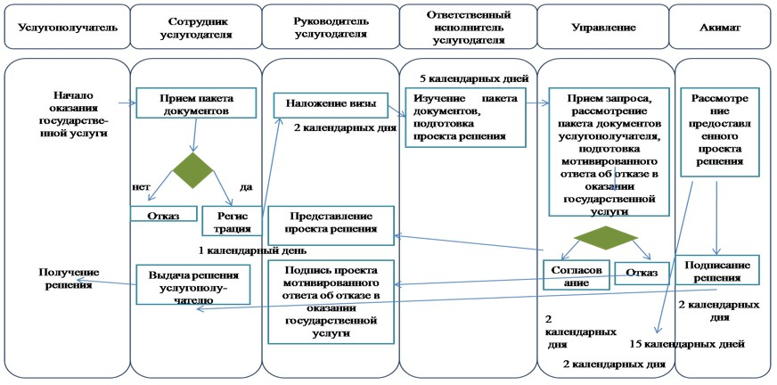

Приложение 2
к Регламенту государственной
услуги "Выдача решения о
строительстве культовых зданий
(сооружений), определении
их месторасположения"
Справочник бизнес-процессов оказания государственной услуги услугодателем

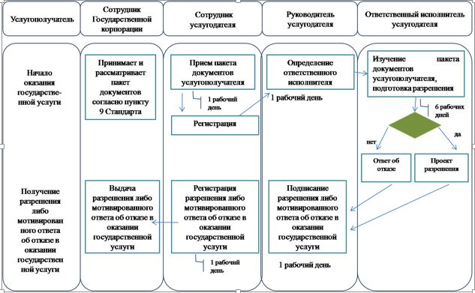

Условные обозначения:

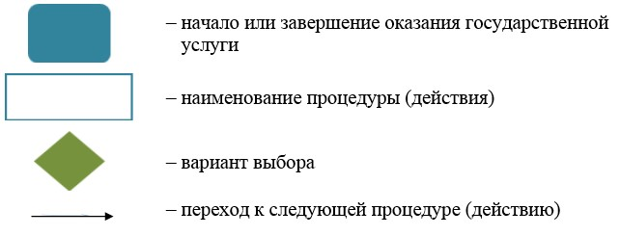

Приложение 2
к постановлению акимата
города Астаны
от 27 февраля 2019 года
№ 510-326
Регламент государственной услуги
"Выдача решения о перепрофилировании (изменении функционального назначения) зданий (сооружений) в культовые здания (сооружения)"
Сноска. Регламент в редакции постановления акимата г. Астаны от 27.02.2019 № 510-326 (вводится в действие по истечении десяти календарных дней после дня его первого официального опубликования).
1. Общие положения
1. Государственная услуга "Выдача решения о перепрофилировании (изменении функционального назначения) зданий (сооружений) в культовые здания (сооружения)" (далее – государственная услуга) оказывается уполномоченным органом акимата города Астаны – Государственным учреждением "Управление архитектуры, градостроительства и земельных отношений города Астаны" (далее – услугодатель) по согласованию с Государственным учреждением "Управление по делам общественного развития города Астаны" (далее – Управление) на основании стандарта государственной услуги "Выдача решения о перепрофилировании (изменении функционального назначения) зданий (сооружений) в культовые здания (сооружения)" (далее – Стандарт), утвержденного приказом Министра по делам религий и гражданского общества Республики Казахстан от 16 апреля 2018 года № 41 "О внесении изменений и дополнения в приказ Министра культуры и спорта Республики Казахстан от 23 апреля 2015 года № 147 "Об утверждении стандартов государственных услуг в сфере религиозной деятельности" (зарегистрирован в Реестре государственной регистрации нормативных правовых актов за № 16871).
Государственная услуга оказывается бесплатно физическим и юридическим лицам (далее –услугополучатель).
Прием заявления и выдача результата оказания государственной услуги осуществляется через:
1) канцелярию услугодателя;
2) некоммерческое акционерное общество "Государственная корпорация "Правительство для граждан" (далее – Государственная корпорация).
2. Форма оказания государственной услуги: бумажная.
3. Результат оказания государственной услуги –решение о перепрофилировании (изменении функционального назначения) зданий (сооружений) в культовые здания (сооружения) (далее – решение) либо мотивированный ответ об отказе в оказании государственной услуги в случае и по основаниям, предусмотренным пунктом 10 Стандарта.
Форма предоставления результата оказания государственной услуги: бумажная.
2. Описание порядка действий структурных подразделений (работников) услугодателя в процессе оказания государственной услуги
4. Основанием для начала процедуры (действия) по оказанию государственной услуги является заявление услугополучателя по форме согласно приложению 1 к Стандарту и принятие пакета документов услугополучателя, указанных в пункте 9 Стандарта.
5. Содержание каждой процедуры (действия), входящей в состав процесса оказания государственной услуги, длительность его выполнения:
1) сотрудник услугодателя принимает пакет документов услугополучателя,осуществляет их регистрацию и передает руководителю услугодателя для определения ответственного исполнителя услугодателя–1 (один) календарный день;
2) руководитель услугодателя рассматривает пакет документов услугополучателя и определяет ответственного исполнителя услугодателя– 1 (один) календарный день;
3) ответственный исполнитель услугодателя изучает пакет документов услугополучателя, подготавливает проект решения и направляет в Управление запрос для согласования – 5 (пять) календарных дней;
4) Управление принимает запрос, рассматривает пакет документов услугополучателя и подготавливает мотивированный ответ о согласовании проекта решения либо об отказе в согласовании по основаниям, предусмотренным пунктом 10 Стандарта, – 5 (пять) календарных дней;
5) руководитель услугодателя:
в случае принятия положительного решения представляет проект решения в акимат города Астаны (далее –акимат) – 2 (два) календарных дня;
в случае отказа – подписывает проект мотивированного ответа об отказе в оказании государственной услуги – 2 (два) календарных дня;
6) акимат города Астаны рассматривает и подписывает представленный проект решения – 15 (пятнадцать) календарных дней;
7) ответственный исполнитель услугодателя выдает решение акимата услугополучателю – 1 (один) календарный день.
6. Результат процедуры (действия) по оказанию государственной услуги, который служит основанием для начала выполнения следующей процедуры (действия):
результат действия 1 – регистрация и передача руководителю услугодателя пакета документов услугополучателя для определения ответственного исполнителя услугодателя;
результат действия 2 – определение ответственного исполнителя услугодателя;
результат действия 3 – передача документов услугополучателя для согласования в Управление;
результат действия 4 – ответ Управления о согласовании либо мотивированный ответ об отказе в оказании государственной услуги в случаях и по основаниям, предусмотренным пунктом 10 Стандарта;
результат действия 5 – представление проекта решения в акимат либо направление подписанного мотивированного ответа об отказе в оказании государственной услуги услугополучателю;
результат действия 6 – решение акимата;
результат действия 7– получение услугополучателем решения акимата.
3. Описание порядка взаимодействия структурных подразделений (работников) услугодателя в процессе оказания государственной услуги
7. Перечень структурных подразделений (работников) услугодателя, которые участвуют в процессе оказания государственной услуги:
1) канцелярия услугодателя;
2) руководитель услугодателя;
3) ответственный исполнитель услугодателя;
4) Управление;
5) акимат.
8. Описание последовательности процедур (действий) между структурными подразделениями (работниками) услугодателя с указанием длительности каждой процедуры (действия):
1) сотрудник услугодателя после осуществления приема пакета документов услугополучателя передает их руководителю услугодателя для определения ответственного исполнителя услугодателя–1 (один) календарный день;
2) руководитель услугодателя рассматривает пакет документов услугополучателя, определяет ответственного исполнителя услугодателя и передает пакет документов для исполнения –1 (один) календарный день;
3) ответственный исполнитель услугодателя, изучив пакет документов услугополучателя, подготавливает проект решения и направляет в Управление запрос для согласования – 5 (пять) календарных дней;
4) Управление, рассмотрев пакет документов услугополучателя, подготавливает мотивированный ответ о согласовании проекта решения либо об отказе в оказании государственной услуги – 5 (пять) календарных дней;
5) руководитель услугодателя:
в случае принятия положительного решения представляет проект решения в акимат – 2 (два) календарных дня;
в случае отказа – подписывает проект мотивированного ответа об отказе в оказании государственной услуги и направляет его услугополучателю – 2 (два) календарных дня;
6) аким рассматривает и подписывает представленный проект решения – 15 (пятнадцать) календарных дней;
7) сотрудник услугодателя осуществляет выдачу решения услугополучателю – 1 (один) календарный день.
Подробное описание последовательности процедур (действий), взаимодействий структурных подразделений (работников) услугодателя в процессе оказания государственной услуги отражается в справочнике бизнес-процессов оказания государственной услуги согласно приложению 1 к настоящему Регламенту.
4. Описание порядка взаимодействия с Государственной корпорацией "Правительство для граждан" и (или) иными услугодателями, а также порядка использования информационных систем в процессе оказания государственной услуги
9. Описание порядка обращения в Государственную корпорацию и (или) к иным услугодателям, длительность обработки запроса услугополучателя.
1) процесс 1 – работник Государственной корпорации проверяет правильность заполнения заявления и полноту пакета документов, представленных услугополучателем,– 5 (пять) минут:
условие 1 – при представлении услугополучателем неполного пакета документов согласно перечню, указанному в пункте 9 Стандарта, работник Государственной корпорации отказывает в приеме документов и выдает расписку по форме согласно приложению 2 к Стандарту;
условие 2 – при соблюдении правильности и полноты заполнения заявления и представлении полного пакета документов, работник Государственной корпорации регистрирует заявление в информационной системе "Интегрированная информационная система центров обслуживания населения" (далее – ИИС ЦОН);
2) процесс 2 –работник Государственной корпорации получает письменное согласие услугополучателя на использование сведений, составляющих охраняемую законом тайну, содержащихся в информационных системах, если иное не предусмотрено законами Республики Казахстан – 5 (пять) минут;
3) процесс 3 – работник Государственной корпорации сверяет подлинность оригиналов с воспроизведенными электронными копиями документов, после чего возвращает оригиналы документов услугополучателю, вносит соответствующую информацию об услугополучателе и список поданных документов в ИИС ЦОН, выдает услугополучателю расписку о приеме соответствующих документов – 5 (пять) минут;
4) процесс 4 – работник Государственной корпорации подготавливает пакет документов и направляет его услугодателю через курьерскую или иную уполномоченную на это связь –1 (один) рабочий день;
5) процесс 5 – услугодатель рассматривает пакет документов услугополучателя, подготавливает результат оказания государственной услуги и направляет его в Государственную корпорацию на выдачу–в течение 30 (тридцати) календарных дней;
6) процесс 6 – работник Государственной корпорации в срок, указанный в расписке о приеме соответствующих документов, выдает результат оказания государственной услуги услугополучателю – 1 (один) календарный день.
День сдачи пакета документов в Государственную корпорацию не входит в срок оказания государственной услуги.
Подробное описание последовательности процедур (действий), взаимодействий структурных подразделений (работников) услугодателя в процессе оказания государственной услуги отражается в справочнике бизнес-процессов оказания государственной услуги согласно приложению 2 к настоящему Регламенту.
10. Описание процесса получения результата оказания государственной услуги через Государственную корпорацию, его длительность.
В Государственной корпорации выдача готового результата оказания государственной услуги осуществляется его работником на основании расписки при предъявлении документа, удостоверяющего личность, и (или) документа, удостоверяющего полномочия доверенного лица (для идентификации личности услугополучателя или доверенного лица).
В случаях, когда услугополучатель не обратился за результатом оказания государственной услуги в указанный срок, Государственная корпорация обеспечивает его хранение в течение одного месяца, после чего передает услугодателю.
При обращении услугополучателя по истечении одного месяца, по запросу Государственной корпорации услугодатель в течение 1 (одного) рабочего дня направляет готовые документы в Государственную корпорацию для выдачи услугополучателю.
Приложение 1
к Регламенту государственной
услуги "Выдача решения о
перепрофилировании изменении
функционального назначения)
зданий (сооружений) в культовые
здания (сооружения)"
Справочник бизнес-процессов оказания государственной услуги услугодателем

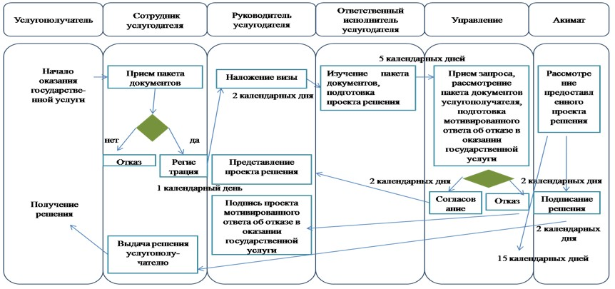

Приложение 2
к Регламенту государственной
услуги "Выдача решения о
перепрофилировании (изменении
функционального назначения)
зданий (сооружений) в культовые
здания (сооружения)"
Справочник бизнес-процессов оказания государственной услуги услугодателем

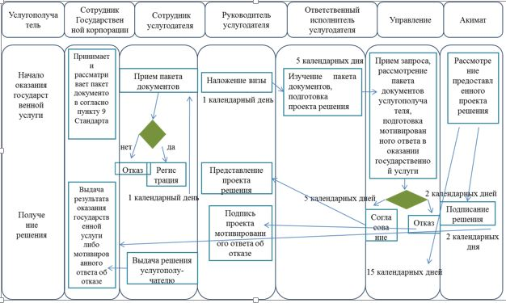

Условные обозначения:

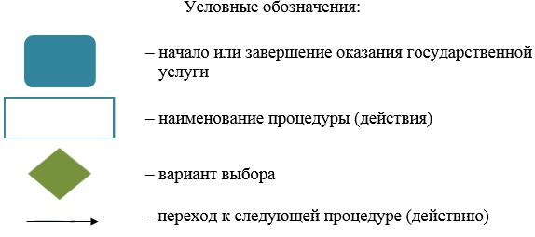

© 2012. РГП на ПХВ «Институт законодательства и правовой информации Республики Казахстан» Министерства юстиции Республики Казахстан

